旧系统印章驱动安装说明
注：1、本安装包为数字证书客户端与签章软件集合安装包。
- 安装软件时请不要将数字证书插入电脑。
- 安装前先关闭对应软件(如:Office、IE、WPS)、浏览器、应用程序软件。
4、建议不与其他证书软件在同一台电脑使用。
5、旧系统印章驱动仅支持win7、win10系统（不支持XP、win11系统）
步骤一：网证通驱动的安装
先安装网证通驱动，双击运行进行安装即可：
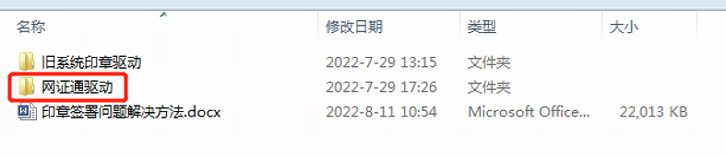
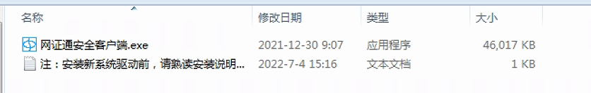
步骤二：签章驱动的安装
选择“旧系统印章驱动”进入文件夹，右键以管理员身份运行Installer.exe进行安装：
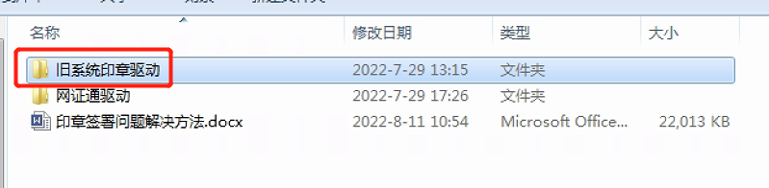
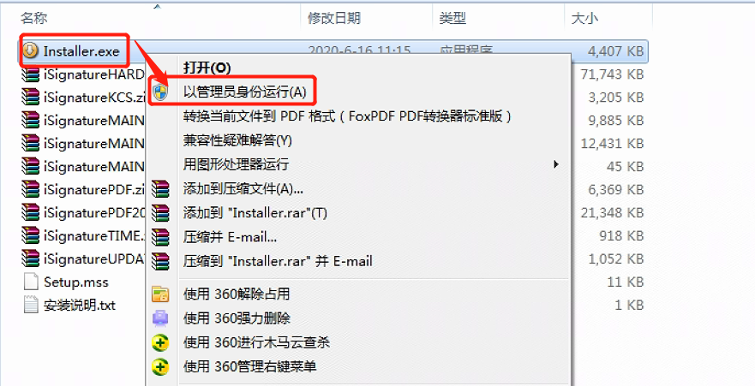
步骤三：注意提示信息
- 需要关闭360、谷歌等浏览器，以及关闭word等文件，均选择确定。
- 提示需要重启电脑已完成安装，选择“否”（不需要重启浏览器）
步骤四：提示安装完成
步骤五：检测是否安装成功
在电脑左下角电脑图标找到“iSignature 可信电子签章 V9”文件下的iSignature签章查看，如下图：
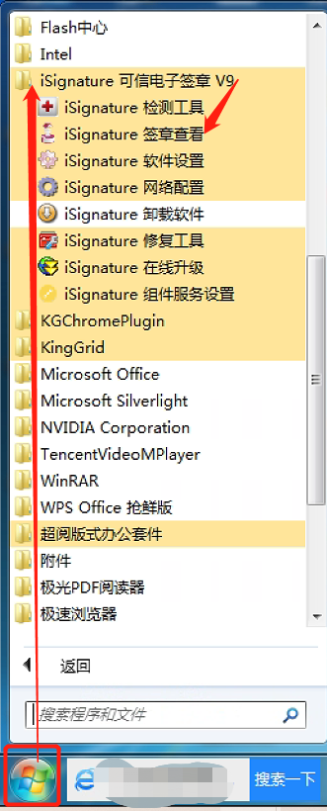
查看是否有供应商的信息，若提示“授权串不能为空”，如下图：
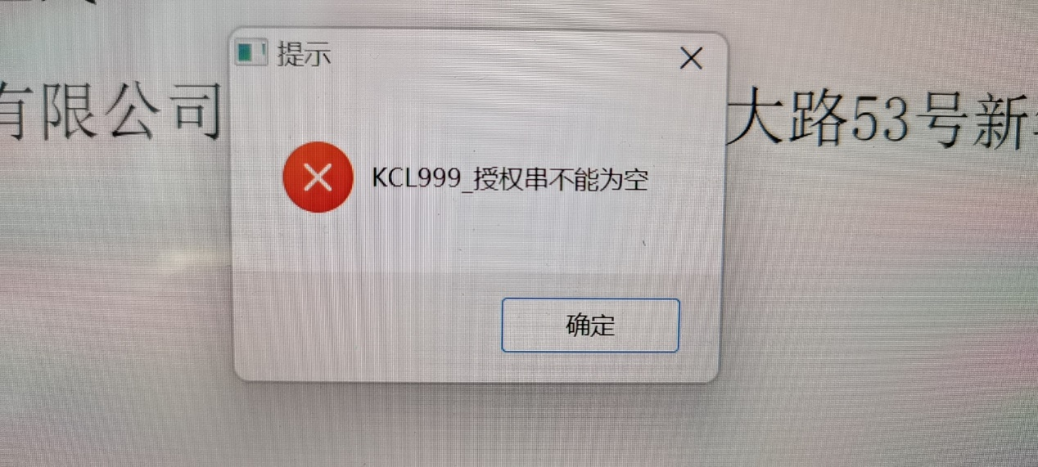
解决办法：
在浏览器 http://114.115.208.11:9999/V3/isignature/V3H5DEMO/demo/client.html 访问这个地址，然后点击介质签章，有印章界面出来后点击“关闭”按钮，如下图：
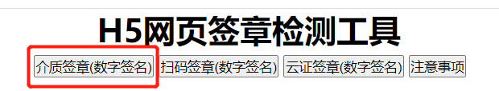
再在电脑左下角电脑图标找到“iSignature 可信电子签章 V9”文件下的iSignature签章查看，查看是否有供应商的信息，如有，则签章驱动安装成功，可进行正常签章。
步骤六：下载安装硬件信息插件：双击运行即可。

